ESTE FUNCIONA, PERO SI USAS EL COMANDO, CADA VEZ QUE SE USA DESAPARECE Y TIENES QUE EJECUTARLO OTRA VEZ.
SOCAT:
apt install socat
Comandos:
socat UDP4-RECVFROM:9,broadcast,fork UDP4-DATAGRAM:172.18.10.255:9,broadcast &
socat UDP4-RECVFROM:9,broadcast,fork UDP4-DATAGRAM:172.18.20.255:9,broadcast &
socat UDP4-RECVFROM:9,broadcast,fork UDP4-DATAGRAM:172.18.30.255:9,broadcast &
Captura en la misma subnet que el servidor:
sudo tcpdump -i eth207 udp port 7 or port 9 -XX -vv
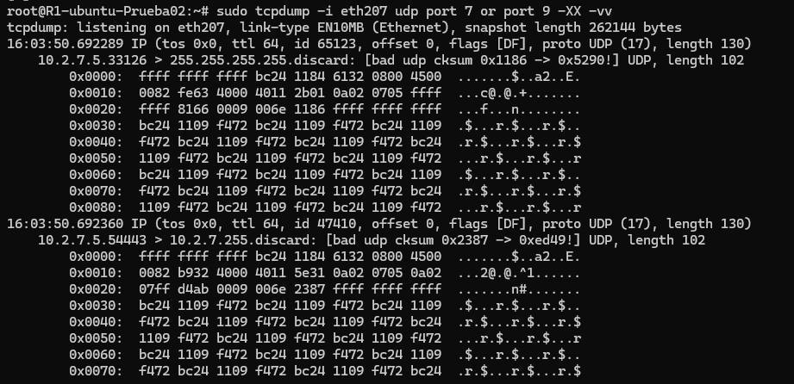
tcpdump: listening on eth207, link-type EN10MB (Ethernet), snapshot length 262144 bytes
16:03:50.692289 IP (tos 0x0, ttl 64, id 65123, offset 0, flags [DF], proto UDP (17), length 130)
10.2.7.5.33126 > 255.255.255.255.discard: [bad udp cksum 0x1186 -> 0x5290!] UDP, length 102
0x0000: ffff ffff ffff bc24 1184 6132 0800 4500 .......$..a2..E.
0x0010: 0082 fe63 4000 4011 2b01 0a02 0705 ffff ...c@.@.+.......
0x0020: ffff 8166 0009 006e 1186 ffff ffff ffff ...f...n........
0x0030: bc24 1109 f472 bc24 1109 f472 bc24 1109 .$...r.$...r.$..
0x0040: f472 bc24 1109 f472 bc24 1109 f472 bc24 .r.$...r.$...r.$
0x0050: 1109 f472 bc24 1109 f472 bc24 1109 f472 ...r.$...r.$...r
0x0060: bc24 1109 f472 bc24 1109 f472 bc24 1109 .$...r.$...r.$..
0x0070: f472 bc24 1109 f472 bc24 1109 f472 bc24 .r.$...r.$...r.$
0x0080: 1109 f472 bc24 1109 f472 bc24 1109 f472 ...r.$...r.$...r
16:03:50.692360 IP (tos 0x0, ttl 64, id 47410, offset 0, flags [DF], proto UDP (17), length 130)
10.2.7.5.54443 > 10.2.7.255.discard: [bad udp cksum 0x2387 -> 0xed49!] UDP, length 102
0x0000: ffff ffff ffff bc24 1184 6132 0800 4500 .......$..a2..E.
0x0010: 0082 b932 4000 4011 5e31 0a02 0705 0a02 ...2@.@.^1......
0x0020: 07ff d4ab 0009 006e 2387 ffff ffff ffff .......n#.......
0x0030: bc24 1109 f472 bc24 1109 f472 bc24 1109 .$...r.$...r.$..
0x0040: f472 bc24 1109 f472 bc24 1109 f472 bc24 .r.$...r.$...r.$
0x0050: 1109 f472 bc24 1109 f472 bc24 1109 f472 ...r.$...r.$...r
0x0060: bc24 1109 f472 bc24 1109 f472 bc24 1109 .$...r.$...r.$..
0x0070: f472 bc24 1109 f472 bc24 1109 f472 bc24 .r.$...r.$...r.$

Captura en una de las subnets:
sudo tcpdump -i eth217 udp port 7 or port 9 -XX -vv
